**原招标文件中**

**八、中小企业声明函格式**

项目名称：云龙湖珠山南宕口彩叶园综合管护

项目编号：JSZC-320300-XDXM-G2025-0001

本公司郑重声明，根据《政府采购促进中小企业发展管理办法》（财库﹝2020﹞46 号）的规定，本公司参加（徐州市云龙湖风景名胜区管理委员会）的（云龙湖珠山南宕口彩叶园综合管护）采购活动，服务全部由符合政策要求的中小企业承接。相关企业的具体情况如下：

（云龙湖珠山南宕口彩叶园综合管护），属于（其它未列明行业）； 承建（承接）企业为（企业名称），从业人员 人，营业收入为 万元，资产总额为 万元，**属于（□中型企业、□小型企业、□微型企业，请勾选！）；**

以上企业，不属于大企业的分支机构，不存在控股股东为大企业的情形，也不存在与大企业的负责人为同一人的情形。

本企业对上述声明内容的真实性负责。如有虚假，将依法承担相应责任。

**注：本项目采购的服务属于其它未列明行业。**

说明：

**1、中小微企业的划分具体以《政府采购促进中小企业发展管理办法》（财库﹝2020﹞46号）和《工业和信息化部、国家统计局、国家发展和改革委员会、财政部关于印发中小企业划型标准规定的通知》（工信部联企业[2011]300号）的规定为准。**

**2、从业人员、营业收入、资产总额填报供应商上一年度数据，无上一年度数据的新成立企业可不填报。**

**3、中标、成交供应商为小型、微型企业的，采购人或者其委托的采购代理机构有权随中标、成交结果同时公告其《中小企业声明函》，接受社会监督。**

**4、供应商提供的《中小企业声明函》与事实不符的，依照《政府采购法》第七十七条第一款的规定追究法律责任。**

“中小企业声明涵” 查询渠道用微信搜索“中小企业规模类型自测小程序”。看下列截图。

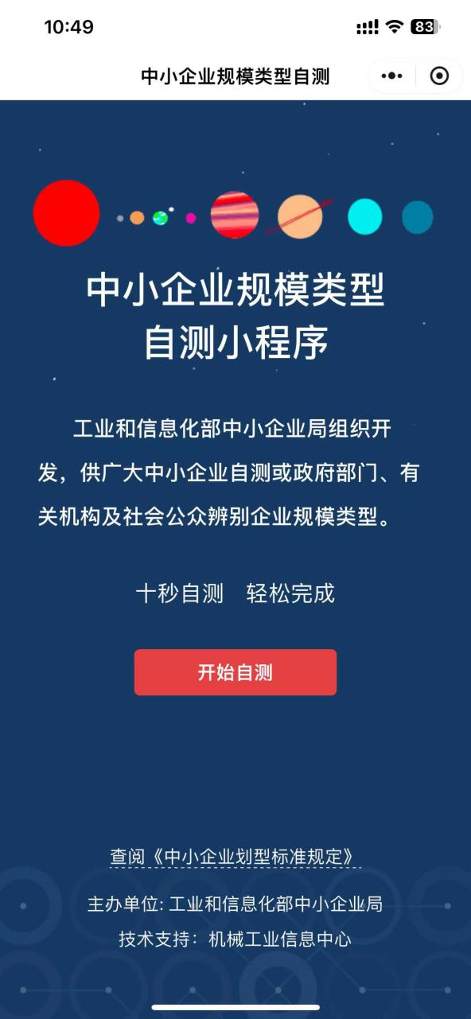

**更正为**

**八、中小企业声明函格式**

项目名称：云龙湖珠山南宕口彩叶园综合管护

项目编号：JSZC-320300-XDXM-G2025-0001

本公司郑重声明，根据《政府采购促进中小企业发展管理办法》（财库﹝2020﹞46 号）的规定，本公司参加（徐州市云龙湖风景名胜区管理委员会）的（云龙湖珠山南宕口彩叶园综合管护）采购活动，服务全部由符合政策要求的中小企业承接。相关企业的具体情况如下：

（云龙湖珠山南宕口彩叶园综合管护），属于（其它未列明行业）； 承建（承接）企业为（企业名称），从业人员 人，营业收入为 万元，资产总额为 万元，**属于（□中型企业、□小型企业、□微型企业，请勾选！）；**

以上企业，不属于大企业的分支机构，不存在控股股东为大企业的情形，也不存在与大企业的负责人为同一人的情形。

本企业对上述声明内容的真实性负责。如有虚假，将依法承担相应责任。

**注：本项目采购的服务属于其它未列明行业。**

企业名称（电子签章）：

日期： 年 月 日

说明：

**1、中小微企业的划分具体以《政府采购促进中小企业发展管理办法》（财库﹝2020﹞46号）和《工业和信息化部、国家统计局、国家发展和改革委员会、财政部关于印发中小企业划型标准规定的通知》（工信部联企业[2011]300号）的规定为准。**

**2、从业人员、营业收入、资产总额填报供应商上一年度数据，无上一年度数据的新成立企业可不填报。**

**3、中标、成交供应商为小型、微型企业的，采购人或者其委托的采购代理机构有权随中标、成交结果同时公告其《中小企业声明函》，接受社会监督。**

**4、供应商提供的《中小企业声明函》与事实不符的，依照《政府采购法》第七十七条第一款的规定追究法律责任。**

“中小企业声明涵” 查询渠道用微信搜索“中小企业规模类型自测小程序”。看下列截图。

